- Классификатор «ОнлОбмен»
Настроить ДР для системы обмена с кодом «КиберПлат»
  - ЗакрКл – Путь к закрытому ключу для подписания сообщений в КиберПлат
  - МаскСч – маски счетов, разрешенных для обмена
  - ОткрКл – Открытый ключ для проверки сообщений поступивших от КиберПлат
  - БИК – список БИКов филиалов доступных для обмена
  - СтатБезПодтв – Статус документов, для которых не получено подтверждение в итоговом реестре
  - ТрСчСпис – счет списаний для платежей, поступивших онлайн
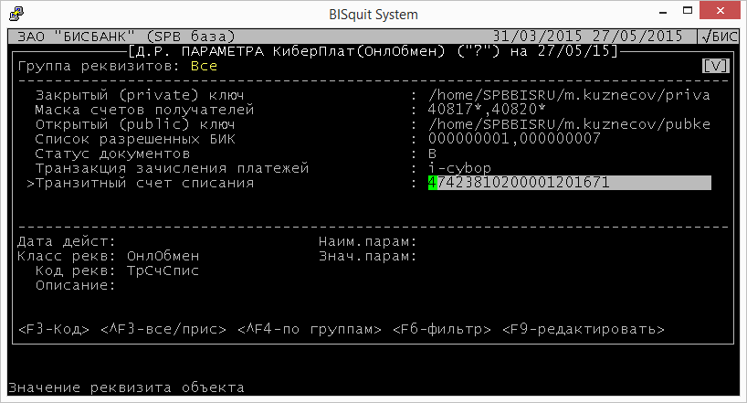

- Транзакция «i-cplree» (КиберПлат: Импорт итогового реестра)
  - Правила обмена на транзакции
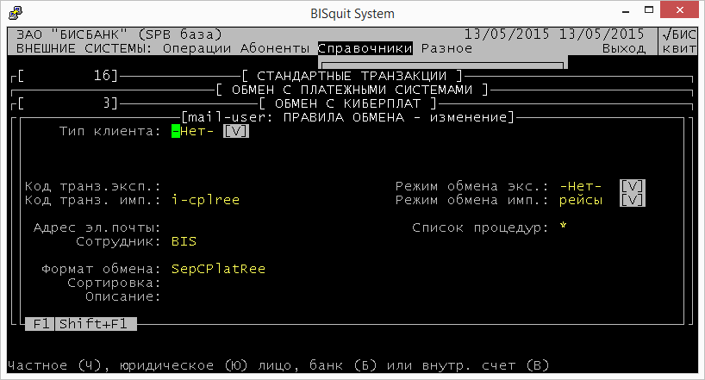
  - Каталоги обмена на правиле обмена
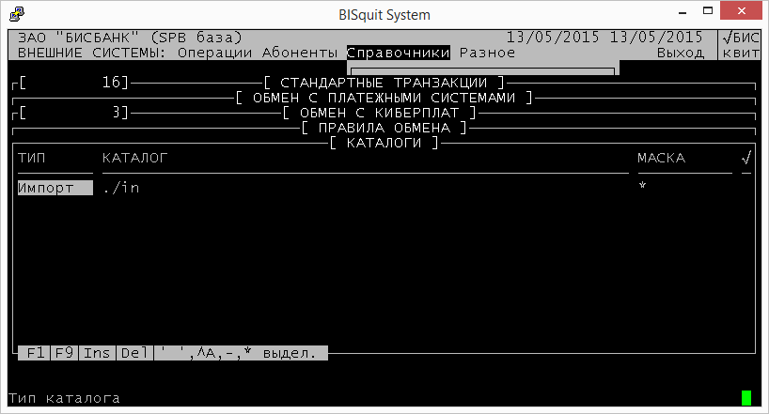
  - Критерии обмена на правиле обмена
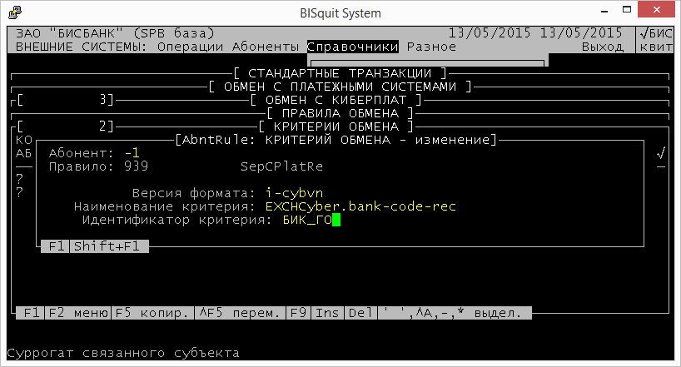
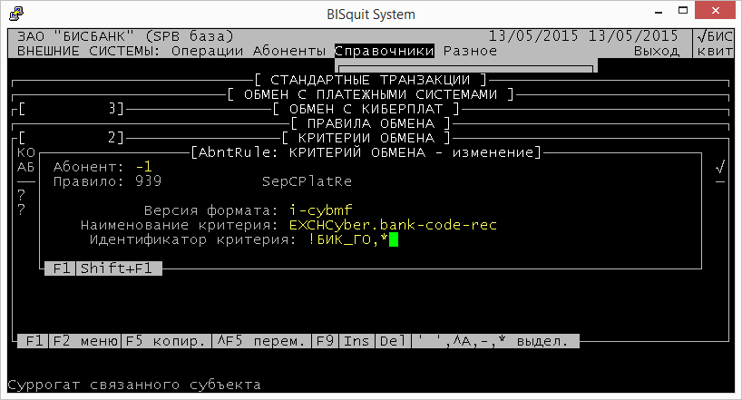
  - Реквизит «CounterName» 25 шаблона «EXCHCyber» - Код счетчика, для формирования номеров документов (для создания документов на основании реестра)
- Транзакция «i-cybcom» (КиберПлат: Комиссия по реестру)
  - 20 шаблон opb, реквизит «doc-num» - указать в парсере «Счетчик» Код счетчика, для формирования номеров документов комиссии
  - 20 шаблон opb, подшаблон «op-entry1», реквизиты:
acct-db - Счет списания комиссии
acct-cr - Счет зачисления комиссии
Там же можно редактировать величину комиссии (@SummAmt – общий размер зачислений по реестру)
- Транзакция «i-cybop» (КиберПлат: Импорт онлайн запроса)
  - Правила обмена на транзакции
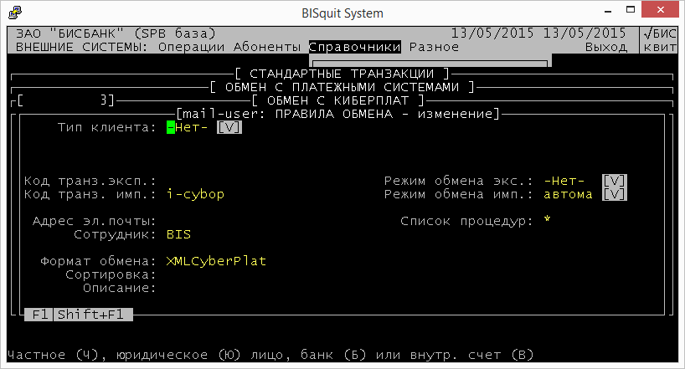
  - Каталоги обмена не нужны.
  - Критерии обмена
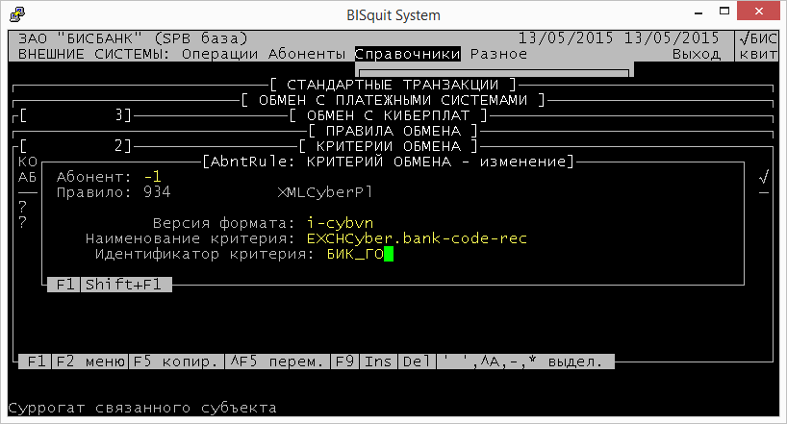
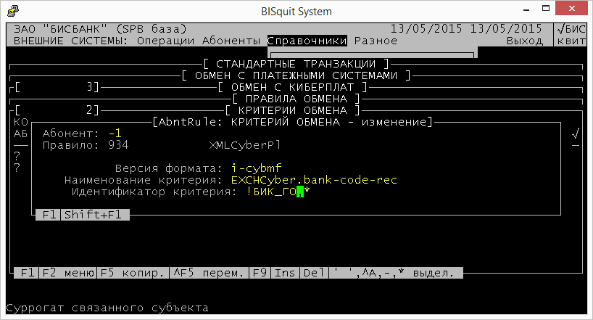

  - Реквизит «CounterName» 20 шаблона «EXCHCyber» - Код счетчика, для формирования номеров документов (для онлайн обмена)

При осуществлении переводов (онлайн обмен) обработаны следующие критические ошибки (в случае их возникновения перевод не осуществляем, документ в АБС не создаем, код результата в ответе Поставщика 13 «Недопустимый счет получателя»):
- Проверка наличия номера счета и его соответствие БИК (счет открыт и существует в указанном филиале)
- Проверка соответствия счета разрешенным маскам (классификатор ОнлОбмен – Киберплат - реквизит МаскСч)
- Наличие кредитного договора, привязанного к счету, или заполненного ДР счета PriemKiberplat.

Все зачисления происходят в текущий день, в том числе и в выходной день. (в банке открываются все оп.дни)

Транзакция i-cplree «КиберПлат: Импорт итогового реестра».

Загрузка итогового реестра платежей по системе Киберплат осуществляется с помощью транзакции i-cplree «КиберПлат: Импорт итогового реестра».

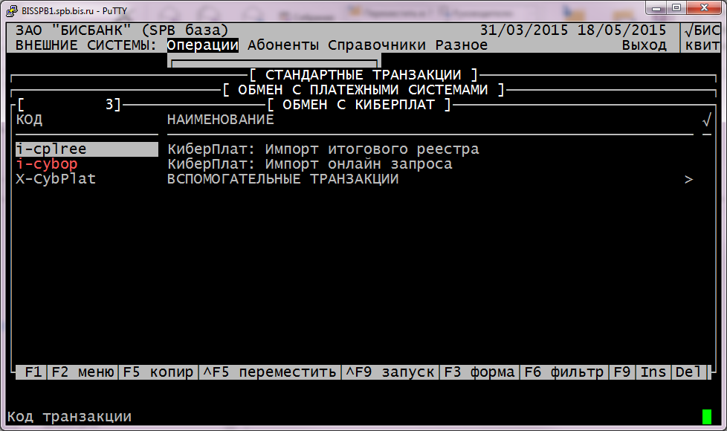

Транзакция запускается из опер. дня. После запуска транзакции необходимо задать сеанс обмена по Insert и подтвердить ввод данных по Ctrl+Enter. Загружаются все файлы, которые находятся в папке для импорта (каталоге, настроенном на правиле обмена транзакции). Загружать можно одновременно несколько файлов.
Каждая строка итогового реестра содержит дату проведения операции и уникальный номер платежа в системе Киберплат. В базе документ ищется в оп.дне с датой, равной дате из соответствующей строки реестра по уникальному номеру из этой же строки со статусом, равным «В» и выше. Если по этим условиям найден документ в АБС, к нему привязывается сообщение импорта реестра. Его можно посмотреть из пункта «Сообщения импорта-экспорта» контекстного меню документа:

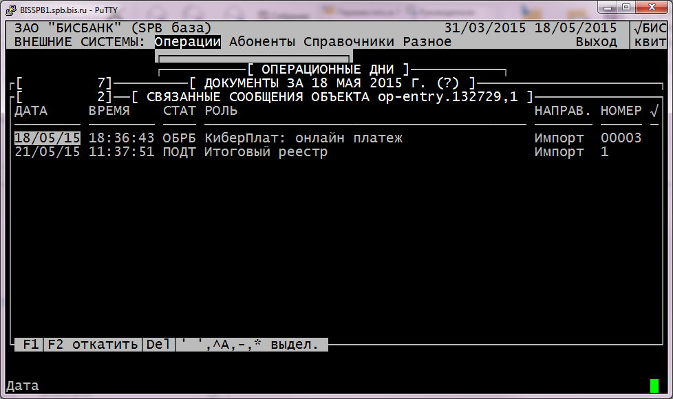
Если в реестре находится платеж, которого нет в АБС, такой документ создается в дне, в котором запустили транзакцию.
После импорта итогового реестра пользователю предлагается ввести период для контроля неподтвержденных документов:

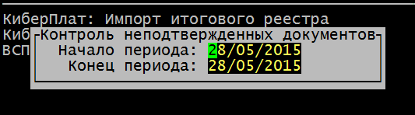

За указанный период пройдет контроль всех загруженных по системе Киберплат документов: у документов, для которых не был загружен реестр (в сообщениях импорта-экспорта такого документа только одно сообщение), поменяется статус на указанный в классификаторе «ОнлОбмен», код «КиберПлат», реквизит «Статус документов». Если этот реквизит пуст, статус документа меняться не будет.

По результатам выполнения транзакции выводится отчет по загрузке итогового реестра:

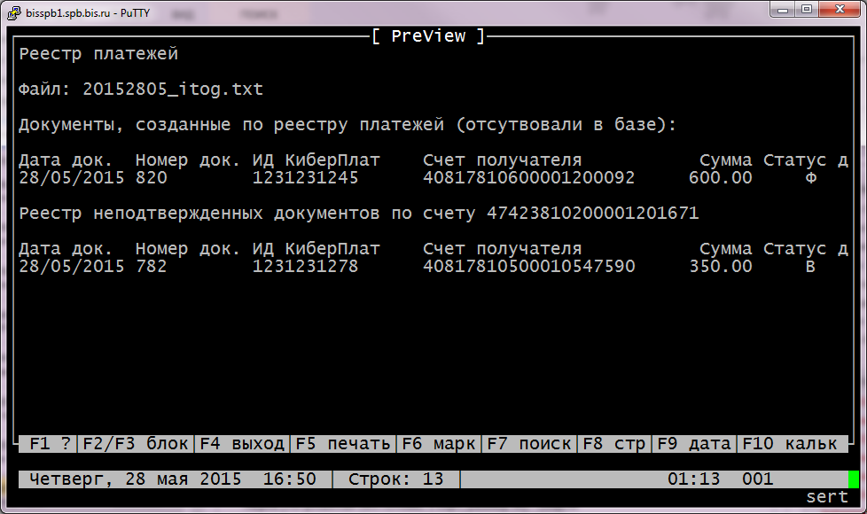

В поле «Файл» выводится наименование загружаемого файла.
В раздел «Документы, созданные по реестру платежей (отсутствовали в базе)» выводятся реквизиты документов (дата, номер, уникальный номер платежа в системе Киберплат, счет получателя, сумма, статус), которые были в реестре, но в базе не были найдены.
В раздел «Реестр неподтвержденных документов по счету 47423*» выводятся документы за указанный период, которые есть в базе, но нет в реестре (в сообщениях импорта-экспорта такого документа только одно сообщение). Номер счета 47423* указан в классификаторе «ОнлОбмен», код «КиберПлат», реквизит «ТрСчСпис».
Полученный отчет можно раcпечатать по F5, можно сохранить в файл по Shift+F5.
После завершения работы транзакции на экране появляется протокол выполнения транзакции, где можно найти информацию по загрузке каждой строчки итогового реестра (результат поиска каждого платежа):
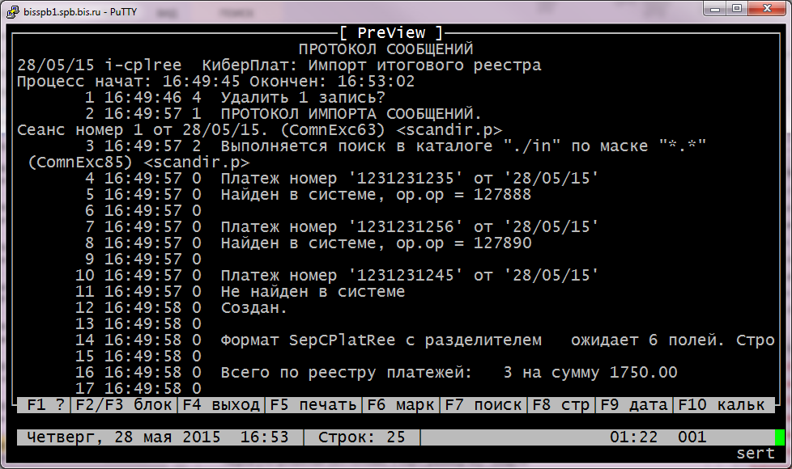

В конце протокола выводится информация о созданном документе комиссии на основании реестра:

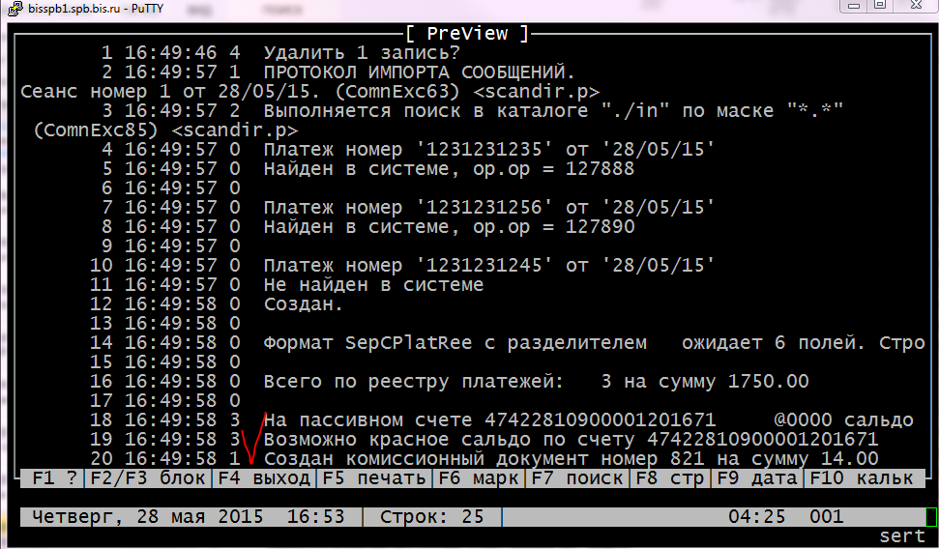

Выводится номер и сумма созданного документа: «Cоздан комиссионный документ номер 821 на сумму 14.00».

В итоговом протоколе всегда будет фраза
«Формат SepCPlatRee c разделителем ожидает 6 полей. Строка содержит 1 полей.». Эта фраза про итоговую строку, которая не имеет определенного формата.

Расчет комиссии настраивается на транзакции i-cybcom - шаблон 20 - подшаблон 25 – реквизит amt-rub. Переменная @SummAmt содержит общий размер зачислений по реестру (это значение вычисляется в результате загрузки реестра).
Текст сообщения о формировании комиссии можно отредактировать: транзакция i-cybcom - шаблон 20 - Выполнить ПОСЛЕ.

С помощью сеанса транзакции можно посмотреть следующее:
- имя загруженного реестра (на сеансе транзакции Enter – наборы данных - поле «имя файла»)
- документы, созданные и подтвержденные по этому сеансу (на сеансе транзакции Enter – сообщения – enter - вложенные сообщения – тут каждое сообщение соответствует одной строчке реестра и одному документу. Если статус сообщения СОЗД – документ комиссии создан, если статус ПОДТ – документ подтвержден, статус ОБРБ – документ создан по реестру. Чтобы найти документ, на нужном сообщении enter - связанные объекты - на значении поля «экземпляр» F1)
- «Номер перевода» из реестра на каждом созданном документе (на сеансе транзакции Enter – сообщения – enter - вложенные сообщения – тут каждое сообщение соответствует одной строчке реестра и одному документу. На сообщении в статусе ОБРБ или СОЗД enter – ссылки - в поле «значение» числовое значение после знака «|» - это номер перевода, например, «USIBRee|123456782»)

С каждым документом связано сообщение импорта, по которому этот документ и был создан. (его можно посмотреть из пункта контекстного меню документа «Сообщения импорта-экспорта». Через меню «Ссылки» можно посмотреть значение поля «Номер перевода» из реестра для этого платежа).

